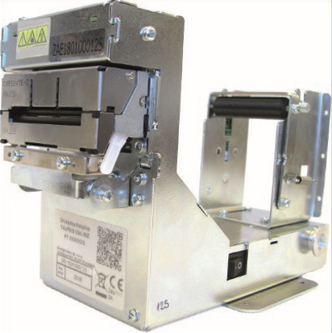
Drukarka fiskalna Taurus Online

- Szybka i niezawodna głowica termiczna SEIKO.
- Drukarka o zastosowaniu specjalnym – do autonomicznej sprzedaży towarów i usług.
- Możliwość rejestracji transakcji BEZ generowania wydruku !
- Możliwość zamknięcia doby fiskalnej BEZ generowania wydruku !
- 3 kompaktowe opcje konstrukcyjne – wpasujemy się w każdą obudowę kiosku, słupka, self checkout, pay tower !
- Niezależny wyświetlacz OLED do zabudowy.
- Obsługa rolki papieru o maksymalnej średnicy 140mm i szerokości 58mm.
- Możliwość wydruku spersonalizowanych grafik (8 grafik
do zdefiniowania).
- Możliwość tworzenia spersonalizowanych wydruków niefiskalnych,
z dowolną treścią.

Dane techniczne

Informacje ogólne
Nazwa urządzenia | Taurus Online
Rodzaj urządzenia | Drukarka fiskalna online
Przeznaczenie | Do zabudowy w kasach SCO, słupkach paliwowych, autonomicznych urządzeniach
Wyświetlacz klienta | OLED 3.12’ zewnętrzny do zabudowy
Wymiary wyświetlacza klienta | wys x szer x dł [mm]  60 x 115 x 25
Waga wyświetlacza klienta | 0.07kg
Wymiary  Opcja 1  Opcja 2  Opcja 3 | (wys. x szer. x dł.)  147 x 120 x 207 (bez rolki papieru)  228 x 95 x 157  136 x 116 x 157 + 150 (moduł)
Waga | 1.63kg (bez rolki papieru)
Czas pracy przy zasilaniu  akumulatorowym | 48 godzin, 6000 linii druku (po naładowaniu 24h)

Parametry mechanizmu drukującego
Rodzaj, typ | Termiczny, CAPD247E-E SEIKO
Szerokość rolki papieru | 57 (± 0,5) mm
Maksymalna średnica rolki | 140 mm
Średnica gilzy | Wew.: 12 mm, zew.: 18 mm
Grubość papieru | 75 µm
MCTF | 100km
Niezawodność głowicy | 100mln (50km)
Niezawodność obcinacza | 1mln cięć

Parametry fiskalne
Pojemność bazy towarowej | 350 000 nazw towarów
Metoda tworzenia bazy towarowej: | Automatycznie, w trakcie sprzedaży
Liczba rekordów dobowych | 2100
Fiskalne faktury VAT | Tak
NIP nabywcy na paragonie | Tak
EuroNIP | Tak
Liczba stawek VAT | 7 (w tym stawka zwolniona)

Dopuszczalne przedziały wartości
Nazwa towaru / usługi | duże i małe litery, cyfry, znaki: . , % \ / oraz polskie znaki w wybranej stronie kodowej; długość nazwy odpowiada ilości znaków w linii
Cena jednostkowa | 0,01 .. 429496,7249
Ilość | 0,005 .. 429496,7295
Kwota transakcji dla jednej pozycji | 0,01 .. 429496,7249
Suma paragonu | 0,01 .. 1717986,91
Kwota płatności | 0,01 .. 1717986,91
Kwoty dobowe (sumaryczne) | 0,01 .. 42949672,95
Maksymalna ilość pozycji na paragonie  Lub fakturze | 255

